الجمهورية الجزائرية الديمقراطية الشعبية
وزارة التربية الوطنية
بكالوريا التعليم الثانوي
الشعبة : تقني رياضي فرع : هندسة ميكانيكية المدة : 4 ساعات
اختبارالفصل الأول في مادة التكنولوجيا
الموضوع : نظام صنع علب المصبرات

يحتوي الموضوع على ملفين:
- الملف التقني: الوثائق (1/ 13 ،2/13، 3/13، 4/13، 5/13 ، 6/13)
- ملف الإجابة: الوثائق (7/13 ،8/13، 9/13 ،10/13 ،11/13 ،12/13 ، 13 /13)

1-الملف التقني:
1-1 تقديم النظام :
يسمح النظام الآلي الممثل بالرسم التخطيطي لتحديد الموقع :الوثيقة 2
بإنتاج علب أسطوانية من الصفائح لتعليب المصبرات(طماطم ، معجون ،....)
يتكون النظام الآلي من 3 وحدات على التوالي: وحدة تحضير قاعدة العلبة ، وحدة تحضير جانبية العلبة
وحدة تركيب العلبة ( القاعدة + الجانبية )
نكتفي بدراسة وحدة تحضير جانبية العلبة.
1-2 اشتغال النظام: الوثيقة2
صناعة جانبية علب المصبرات تتم على ثلاثة مراحل : تقطيع ، تقويس و تلحيم.
1- تقطيع الجانبية:
يتم انتقال الصفائح نحو مركز تحضير الجانبية الذي يسمح بتقطيع الصفائح الى مستطيلات بأبعاد محددة.
- بداية الدورة بالضغط على الزر Dcy ، يسمح بوصول الصفيحة بواسطة بساط متحرك.
- ضغط الصفيحة على الملتقط L₁₁ يتم تثبيتها بواسطة الدافعتين (C₂) و(C₃) في نفس الوقت.
- ضغط الملتقطين L₂₁ و L₃₁ يتم نزول رأس التقطيع بواسطة الدافعة (C₄).
- الضغط على الملتقط L₄₁ يؤدي الى صعود رأس التقطيع.
- الملتقط L₄₀ يتحكم في تفكيك الصفيحة برجوع الدافعتين (C₂) و(C₃).
- ضغط الملتقطين L₂₀ ، و L₃₀ يؤدي الى:
أ- نهاية الدورة اذا تم تحرير الصفيحة.
ب- رجوع الدافعة (C₁) ، اذا لم تحرر الصفيحة. في هذه الحالة الدافعتين (C₂) و(C₃) موصولتين بساق الدافعة (C₁)
ممايسمح بانتقالهما، الضغط على الملتقط L₁₀ نهاية الانتقال. يؤدي الى تثبيت الصفحية من جديد.
الملتقطين L₂₁ و L₃₁ يتحكمان في حركة خروج ساق الدافعة (C₁) و بالتالي تقدم الصفيحة.
الضغط على الملتقط L₁₁ يؤدي الى تقطيع الصفيحة و الدورة تعاد حتى تحرير الصفيحة.
2- تقويس الجانبية:
الجانبية المقطوعة تنتقل الى الطاولة المنزلقة بواسطة بساط متحرك و ناقل بالأسطوانات،
بعدها يتم تقدم الصفيحة بين أسطوانات التقويس بواسطة الطاولة المنزلقة والدافعة(C₅) حتى تتم عملية التقويس.
3- تلحيم الجانبية:
الجانبية المقوسة تنقل الى مركز التلحيم.
المحركات | ملتقطات |  | الدافعات
المحركات | خروج الساق | دخول الساق | الدافعات
Mt1 | L₁₁ | L₁₀ | C1
Mt2 | L₂₁ | L₂₀ | C2
Mt3 | L₃₁ | L₃₀ | C3
Mt4 | L₄₁ | L₄₀ | C4
 | L₅₁ | L₅₀ | C5

الجانبية الملحمة تخزن نحو مركز التجميع.
1-3 تحديد الملتقطات و المنفدات:
L₁₁: يكشف عن خروج ساق الدافعة(C₁) وحضور الصفيحة
L_{o} : يكشف عن تحرير الصفيحة
L_{o}: صفيحة محررة ، L_{o}: صفيحة غير محررة

1 /13

نظام صنع علب المصبرات

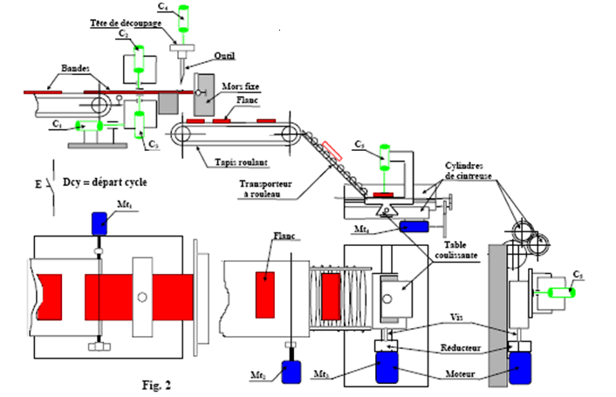
راس ألة القص
C2
الصفيحة
الأداة
الفك الثابث
الجانبية
البساط المتحرك
بساط ناقل بالاسطوانات
آ لة التقويس
الطاولة
المنزلقة
الجانبية
انطلاق الدورة
برغي
محرك

2 /13

1-2 منتج محل الدراسة:
نقترح دراسة جهاز طاولة منزلقة التي تستعمل في تقديم الجانبية نحو أسطوانات التقويس .
المعطيات التقنية:
- محرك كهربائي سرعته 1500 tr/ min
- مخفض السرعة مكون من المتسننات الاسطوانية ذات اسنان قائمة (10) – (3)
مديول m =2.5 ، Z₁₀=16، Z₃=72
برغي التشغيل (2) بلولب واحد خطوته p= 2 mm

3.1 ـ سير الجهاز: انظر الوثائق (4 و 5 )

المحرك الكهربائي(9) ينقل الحركة الى المخفض((10)- (3)) بواسطة القارنة(15)
ثم تحول الحركة الى الطاولة(16) بواسطة نظام (برغي – صامولة).

4.1 ـ الموارد:
ـ رسم تجميعي للجهاز ( وثيقة 4 ).
ـ جدول التعيينات ( وثيقة 5 ) .
ـ جداول قياسات المكونات الميكانيكية ( وثيقة6 ).

2- العمل المطلوب:
أ ـ دراسة الإنشاء (12 نقطة)
1 . التحليل الوظيفي:
- تحديد الوظائف
ـ نمذجة الوصلات
ـ حساب مميزات عناصر النقل
- حساب المقاومة.

2 . التحليل البنيوي
ـ تجسيد حلول إنشائية
ـ إتمام رسم تعريفي

ب ـ دراسة التحضير (08 نقاط)
1. تحضير الصنع
2 . الآليات

3 /13

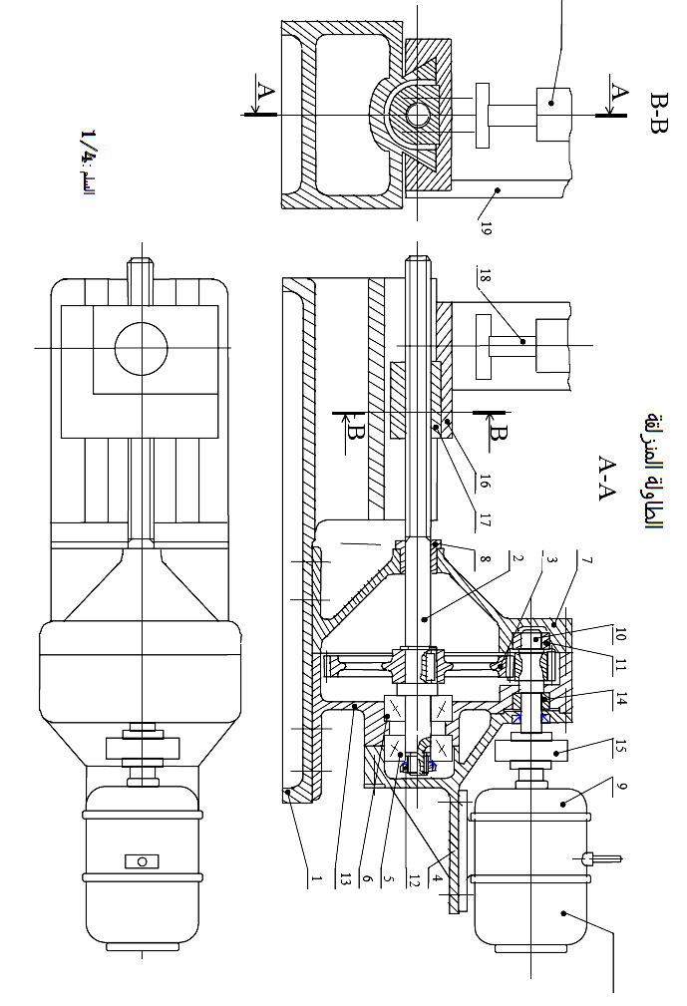
4 /13

19 |  | 1 | حامل الدافعة
18 |  | 1 | ساق الدافعة C5
17 |  | 1 | صامولة |  | C 55
16 |  | 1 | منزلقة |  | C 55
15 |  | 1 | قارنة جسيئة
14 |  | 1 | وسادة |  | Cu Sn 9 P
13 |  | 1 | هيكل |  | EN-GJL-250
12 |  | 1 | صامولة ذات حزوز
11 |  | 1 | وسادة |  | Cu Sn 9 P
10 |  | 1 | ترس |  | 36NiCr16
9 |  | 1 | محرك
8 |  | 1 | وسادة |  | Cu Sn 9 P
7 |  | 1 | هيكل |  | EN-GJL-250
6 |  | 1 | مدحرجة ذات دحاريج مخروطية |  | 100 Cr 6
5 |  | 1 | مدحرجة ذات دحاريج مخروطية |  | 100 Cr 6
4 |  | 1 | حامل |  | EN-GJL-250
3 |  | 1 | عجلة مسننة |  | 36NiCr16
2 |  | 1 | برغي تشغيل |  | C45
1 |  | 1 | قاعدة |  | EN-GJL-250
رقم |  | عدد | تعيينات |  | مادة | ملاحظة
AR |  |  | الاسم: | طاولة منزلقة |  |  | السلم:4:1
 |  |  | التاريخ: |  |  |  | طريقة E
 |  |  | الرقم:

5 /13
قياسات المكونات الميكانيكية
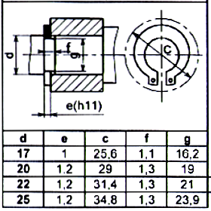
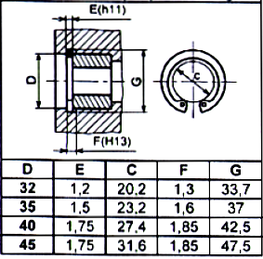
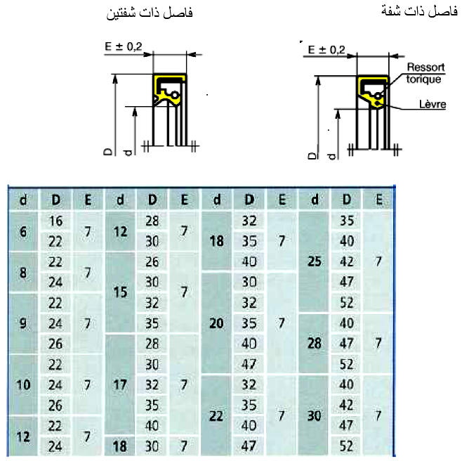
حلقات مرنة للأعمدة
حلقات مرنة للأجواف

6 /13
2- ملــــــــف الأجوبــــــــــــــــــــة
أ- دراسة الإنشاء

1 . التحليل الوظيفي:
1.1 ـ أتمم علبة الوظيفة الإجماليةA0 للنظام:

2.1 ـ لصناعة علب المصبرات هناك ثلاثة وظائف رئيسية ماهي:
رمز الوظيفة | صياغة الوظائف
FP1 | ....................................................
FP2 | ....................................................
FP3 | ....................................................

3.1 ـ أذكر الحلول التكنولوجية التي تحقق الوظيفة التقنية FT3 على المخطط FAST
..
تحضير الجانبية

.
تثبيت الجانبية

تقويس الجانبية: FT3

تقديم الجانبية

تقويس الجانبية

1-4- ماهي وظيفة القارنة (15): ........................................................................
- بماذا تم توجيه الطاولة (16) في الأنتقال: ............................................
- يتم توجيه العمود (2) بمدحرجتبن KB : ماهو نوع التركيب ، و لماذا؟
التركيب :................. ، التبرير: ........................................................
7 /13
1- 5 نمذجة الوصلات :
- أنجز الدورة الوظيفية للطاولة المنزلقة :
طاولة 16
المحرك 9

- أكمل جدول الوصلات التالي :
القطع | تسمية الوصلة | الرمز
2 / 13
3 / 2
2 / 17
1 / 16

- اكمل الرسم التحطيطي الحركي للجهاز
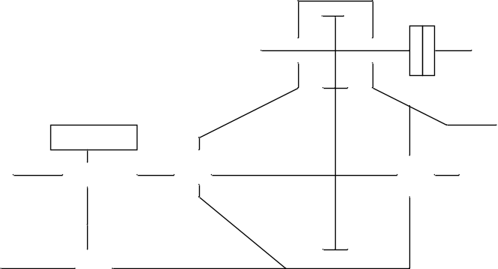

1-6 - التحديد الوظيفي للأبعاد:
- أنجزسلسلة الأبعاد لبعد الشرط (J):
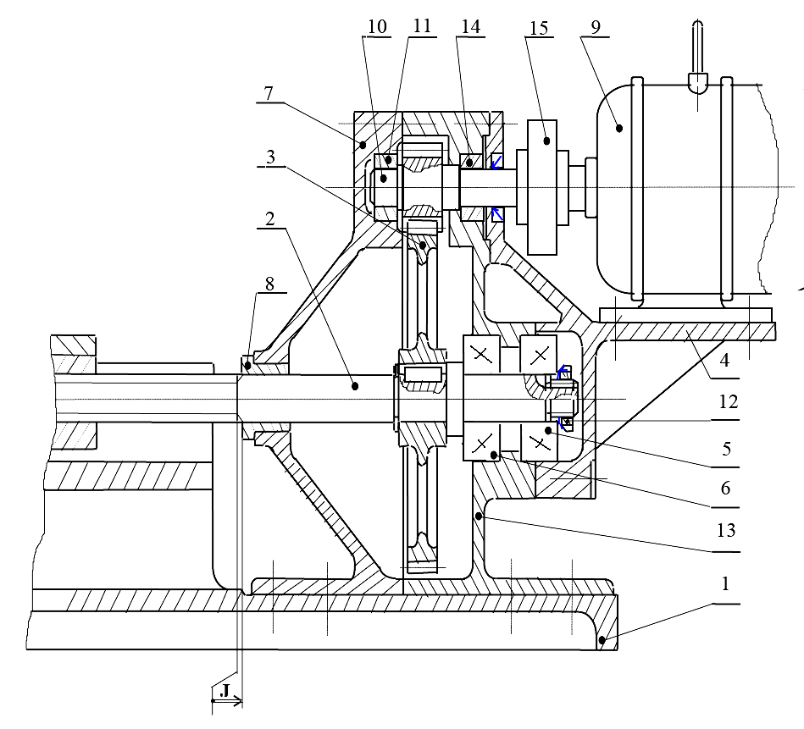

8 /13

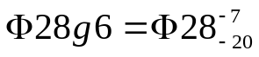
- التوافق بين (2) و (3) هو :6g7H28 Ø علما أن : 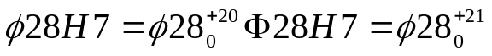 ،

أحسب هذا التوافق:
خلوص أقصىJ_{max}=……………………………………………………

J_{min}=…………………………………………………… خلوص أدنى

ما نوع هذا التوافق؟ .....................................

1-7- اختيار المواد: مادة صنع الوسادة (8): Cu Sn 9 P
ماهي مميزات هذه المادة: ..........................................................................................

إشرح التعيين: (Cu Sn 9 P )

1-8 - دراسة المسننات الأسطوانية ذات الأسنان القائمة (10) – (3):
- أكمل الجدول التالي :
r | a | h | d | Z | m | العناصر
 |  |  |  |  |  | العلاقات
 |  |  |  | 16 | 2,5 | (10)
 |  |  |  | 72 | 2,5 | (3)

- أحسب سرعة الخروج ₂N ؟ علما أن : N_{m}=1500 tr /min
………………………………………………………………………………

N₂ = ……….

- أحسب سرعة إنتقال البرغي(2) علما أن خطوته p= 2 mm و بلولب واحد:
V₂ = ……………. ,
V₂ = …………mm / min

- استنتج المشوارالأقصى لإنتقال الطاولة(16) مستعينا بالرسم التجميعي الوثيقة 4
C = ………. mm

9 /13

1-9 - مقاومة المواد:
نعتبرالعمود (2) عارضة اسطوانية ذات قطر ( =25 mm d) من الصلب ، تحت ثاثير الالتواء البسيط
بحيث عزم الالتواء: M_{t} = 60 N.m
أ- أحسب زاوية الوحدة للإلتواء θ علما أن:
I_{o} = 38350 mm⁴ _{و G = 8 × 10}⁴ N/mm²

θ = …………….

θ = …………… rd / mm

ب- أحسب زاوية الألتواء α بالدرجات
اذا كان طول العارضة L = 340 mm
α = …………..

α = ………….. °

جـ - أرسم منحنيات عزم الألتواء M_{t} و
الزاوية α بدلالة الطول L

د- أحسب الأجهاد المماسي الأقصى τ _{max}

τ _{max} = …………..

τ _{max} = ………….. N / mm²

M_{t}

L = 340 mm

M_{t}

α

10 /13

2- الدراسة البنيوية:
2-1 الدراسة التصميمية: مستعينا بجدول القياسات الميكانيكية
نقترح توجيه العمود (10) بمدحرجتين BC .
اكمل تركيب المدحرجتين مع تحقيق الكتامة ووضع التوافقات المناسبة.
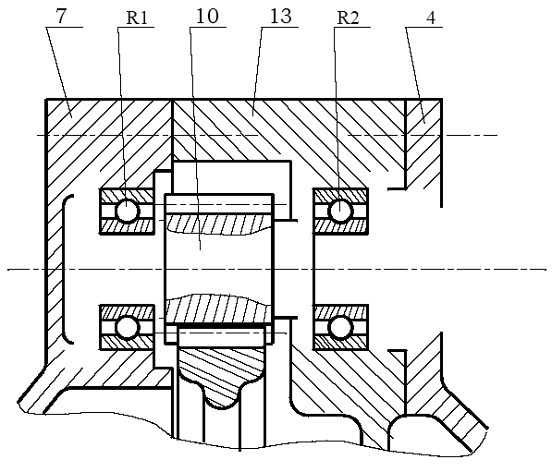
مقياس : 1: 1

2-1 أكمل الرسم التعريفي للصامولة (17) مع وضع الأبعاد الوظيفية ، السماحات الهندسية و الخشونة،
و أكمل المقطع A-A

11 /13
مقياس : 1: 1
ب- الدراسة التحضيرية:
1- تكنولوجيا طرق الصنع: نقترح دراسة صنع العمود - ترس (10) بسلسلة متوسطة ، 100 قطعة شهريا ،
السمك الإضافي للتشغيل 2 mm ، المادة: 36 Ni Cr 16، الخام حدادة القالب.

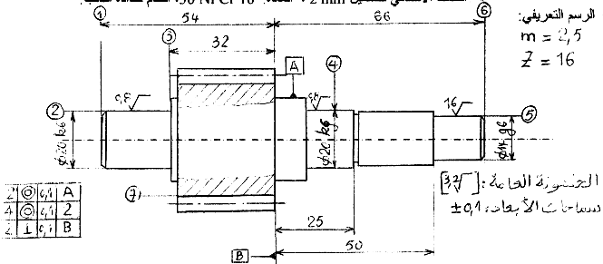

أ- إشرح مبدأ حدادة القالب: .......................................................................................................................
ب- أكمل السير المنطقي للصنع
المرحلة | العمليات | المنصب
100
200 | (1) ،(2)،(3) | شكل 2
300 | (4) ، (5) ، (6)
400 | (7) | تفريز
500
جـ - أنجز عقد المرحلة 200 لتشغيل السطوح (1) ، (2)، (3):
- حدد الوسائل المستعملة:
الآلة: ..................
الوضعية السكونية (الأزوستاتية): شكل 2
أبعاد الصنع
أدوات القطع و المراقبة
حساب شروط القطع

N = ………………. Vf = …………..
رقم | عمليات | أدوات |  | عناصر
رقم | عمليات | القطع | المراقبة | القطع |  |  | التمريرة
 |  |  |  | Vc | N | f | Vf
201 | تسوية (1)  C_{f1} = |  |  | 80 |  | 0.2
202 | خراطة (2)، (3)  C_{f2} = , C_{f3} = |  |  | 80 |  | 0.2
12 /13
2- تكنولوجيا الأنظمة الآلية:
أ- زر بداية الدورة Dcy هو موزع هوائي 3 / 2 بتحكم يدوي و الأرجاع بنابض
- أشرح معنى 3 / 2 : .....................................................................................................

- أكمل رمز الموزع 3 /2

ب- إستنادا على إشتغال النظام (الوثيقتين 1 و 2 ) نقوم بدراسة جزئية للنظام الآلي لتقطيع الجانبية.
أكمل المخطط م. و. ت. م. ن GRAFCET
م. و. ت. م. ن مستوى 1
م. و. ت. م. ن مستوى 2

0
1
2
3
4
انتظار
توصيل الصفيحة
5
تثبيت و تقديم الصفيحة
صفيحة محررة
صفيحة غير محررة
صفيحة مثبتة ومقدمة
0
1
2
3
4
انتظار
Mt1
5
6
7
8
L₀
L₀
13 /13
صفيحة محررة
شد الصفيحة وتقديمها

